רדיואקטיביות

למי שרוצה לדעת קצת יותר..... ובאותה הזדמנות נעשה קצת סדר

בנושא האטום למדנו כי האלקטרון הוא חלקיק יסודי נושא מטען המהווה מרכיב של האטום. בהמשך המחקר על מבנה האטום ומרכיביו נתגלתה תופעת הרדיואקטיביות שתרמה רבות לפענוח מבנה האטום.
תופעת הרדיואקטיביות נתגלתה במקרה לפני פחות ממאה שנה, גילוי תופעה זו בא בעקבות גילוי סוג של קרינה הקרוי קרינת X .
קרינת X
קרינת X התגלתה באופן מקרי על ידי הפיסיקאי הגרמני רנטגן. מי שרוצה להרחיב בעניין ולקרוא על הניסוי לפניו הפניה לאתר הבא ( בעברית) http://he.wikipedia.org/wiki/קרינת_רנטגן
רנטגן מצא כי סרט צילום הנחשף לקרינה משחיר כולו. כמו כן הוא מצא כי אם שמים את כף היד בין השפופרת ( ראה את הניסוי להבנת מהי אותה שפופרת) מתקבלת תמונה של עצמות כף היד, עובדה המצביעה על כך שהקרינה הבלתי ידועה נבלעת במידה רבה יותר על ידי העצמות מאשר על ידי רקמות הבשר.
מהות הקרינה לא הייתה ידועה ולכן הוא קרא לה קרינת X.
פענוח קרינה זו העסיק את החוקרים במשך זמן רב. הסתבר כי קרינה זו נוצרת כאשר אלקטרונים הנעים במהירות גבוהה נבלמים ע"י לוח מתכת.

גילוי תופעת הרדיואקטיביות
התגלית של קרני X הביאה לגילוי תופעה אחרת – קרינה רדיואקטיבית. גם תופעה זו התגלתה באופן מקרי על ידי בקרל.
לתופעה זו,בה חומר פולט מאליו קרינה בלתי נראית, הגורמת להשחרת סרט צילום ניתן השם רדיואקטיביות (רדיואקטיבי – "פעיל קרינה").
תופעת הרדיואקטיביות הפתיעה את בקרל והוא הציע לתלמידתו מרי קירי להמשיך ולחקור את התופעה.
בעבודת המחקר סייע למרי קירי גם בעלה הפיסיקאי פייר קירי. הזוג קירי ובקרל קבלו בשנת 1903 את פרס נובל על תגלית הרדיואקטיביות. (מרי קירי קבלה פרס נובל שני בכימיה בשנת 1911.

אז מה זאת רדיואקטיביות
הובן שהתכונות הכימיות של יסוד מוגדרות על ידי מספר המטענים החיוביים שבגרעיני האטומים שלו. זאת משום שמספר האלקטרונים המקיפים את הגרעין באטום שהוא ניטרלי מבחינה חשמלית - זהה למספר המטענים החיובים שבגרעין. האלקטרונים האלה מסדרים את עצמם במסלולים והסידור הזה מצדו מגדיר את תכונותיו הכימיות של האטום. את המטענים החיוביים שבגרעין נושאים הפרוטונים, וכל הגרעינים מורכבים מפרוטונים ומחלקיקים דומים, אך לא טעונים חשמלית, שנקראים נויטרונים.

אך מדוע אין הגרעינים מתפרקים ומתעופפים לכל עבר "בדומה" למטענים החשמליים הדוחים זה את זה?
מכיוון שיש כוח משיכה גרעיני שמנטרל את כוח הדחייה הזה. יחד עם זאת, כשמוסיפים לגרעין עוד ועוד פרוטונים (ונויטרונים), כוח הדחייה החשמלי גדל במהירות רבה יותר מאשר כוח המשיכה הגרעיני, עד לנקודה שבה הגרעין אכן מתפרק ומתעופף לכל עבר, או לפחות פולט חלקיקים עד שהוא מגיע למצב יציב יותר. ה"התעופפות" או הפליטה הזאת נקראת "התפרקות רדיואקטיבית".
***** זכרו:
כל עוד יש יחס מתאים בין מספר פרוטונים למספר הנויטרונים האטום יציב. הכוח הגרעיני פועל בטווחים קצרים הכוח החשמלי הוא כוח ארוך טווח.
תכונות הקרינה האלקטרומגנטית
הקרינה הרדיואקטיבית מתפשטת לכל הכיוונים כמו אור נראה הבוקע מנר או נורה. קרינה זו חודרת דרך רב החומרים פרט ללוח עופרת עבה.
הספקטרום האלקטרומגנטי.
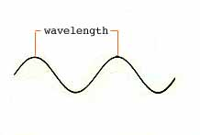
רוב סוגי הקרינה מוגדרים כקרינה "אלקטרומגנטית". סוגי הקרינה האלקטרומגנטית דומים מאוד באופיים, למעשה, והשוני העיקרי הוא "אורך הגל". המאפיין העיקרי של הגל הוא אורכו, שאותו ניתן למדוד בקלות כאשר מציירים גל: ( אורך גל= wavelength )
רוב הגלים הם באורך קצר מאוד - אורך הגל של אור , למשל, הוא בסביבות ה 500 נאנו-מטר, כלומר - בסביבות חצי אלפית המילימטר (זו אחת הסיבות שאיננו רואים בעין את הגלים למרות שבניסויים מדעיים רואים זאת היטב). הרבה מסוגי הקרינה שאנו מכירים, כמו גלי רדיו, קרינת מיקרוגל ועוד הם למעשה קרינה אלקטרו מגנטית רגילה לחלוטין, פשוט באורך גל שאיננו נראה לעין. מבחינה מדעית, אור וגלי רדיו הם כמעט זהים מלבד אורך הגל. מדענים נוהגים לצייר "מפה" של כל אורכי הגל עם השמות שלהם - זהו "הספקטרום" האלקטרומגנטי. בספקטרום זה נוכל למצוא את גרני הגאמה, קרני הרנטגן וקרני הרדיו.
גלי המיקרוגל הם חלק ממה שאנו מכנים "אור" הבא לציין תופעה כללית, הנקראת בשפת המדע "קרינה אלקטרומגנטית". השמש, למשל, פולטת קרינה אלקטרומגנטית שהעין יכולה להבחין בה. זהו "האור הנראה", המורכב ממגוון צבעים הידועים כ"צבעי הקשת", מאדום ועד כחול. אולם, מלבד זאת פולטת השמש גם קרינה אלקטרומגנטית שאין העין מסוגלת להבחין בה - זהו "האור הבלתי-נראה". קשת "הצבעים" של האור הבלתי-נראה כוללת את הקרינה האינפרה-אדומה (המביאה לתחושה של חום), הקרינה האולטרה-סגולה (הגורמת לשיזוף העור), קרינת המיקרוגל (המנוצלת בתנורי מיקרוגל לאפייה ולבישול וגם לתקשורת), גלי הרדיו, קרני הרנטגן ועוד.
אין כל הבדל מהותי בין האור הנראה ובין האור הבלתי-נראה, וכולם יחד יוצרים את הספקטרום השלם של הקרינה האלקטרומגנטית. הקרינה היא אחת מדרכי ההתפשטות של האנרגיה והיא מורכבת למעשה מתנודות של השדות החשמליים והמגנטיים.
סדר גלי הקרינה (הספקטרום) מהתדירות הנמוכה ביותר ועד לתדירות הגבוהה ביותר: קרינת רדיו, קרינת מיקרו, אינפרא אדום, אור נראה, אולטרה סגול, קרני רנטגן וקרני גאמה.
קיים הבדל נוסף, מהותי בין הקרינות הללו: כמות האנרגיה המגיעה בכל חלקיק קרינה. חלקיק הקרינה האלקטרומגנטית (מנת הקרינה הקטנה ביותר האפשרית מסוג זה) נקרא פוטון. כמות האנרגיה שנושא פוטון בודד פרופורציונית (נמצאת ביחס ישר) לתדירות הגל.
לכן פוטונים של רדיו הם הפחות אנרגטיים, הפוטונים של האור הנראה נמצאים באמצע והפוטונים האנרגטיים ביותר הם הפוטונים שבקרינת גאמה.
ככל שתדר הגל האלקטרומגנטי גבוה יותר הפוטונים המרכיבים אותו מסוכנים יותר.
קרינה רדיואקטיבית מאופיינת ביכולתה לגרום לינון - הוצאה של אלקטרון מהאטום, כאשר היא עוברת בתווך כלשהו. תהליך היינון הוא הדרך שבה הקרינה מאבדת את האנרגיה שלה והוא גם התהליך שאחראי לנזק שקרינה גורמת.
קרינה אלקטרומגנטית היא לא בהכרח קרינה רדיואקטיבית . הקרינה הרדיואקטיבית היא קרינה אלקטרומגנטית באנרגיה הגבוהה ביותר ובאורך גל הקצר ביותר. הסוגים האחרים של הקרינה האלקטרומגנטית הם לא קרינה מייננת
קרינה מייננת היא כל אותם חלקיקים אשר האנרגיה שבהם מספיקה ליינן את האטומים בחומר (לתלוש מהם אלקטרונים). קרינות אלו מסוכנות היות והן מסוגלות לפגוע במולקולות שונות ולהרוס אותם ולכן לפגוע בין השאר גם בחומר התורשתי (מולקולת ה DNA). למשפחה זו שייכים קרינת האולטרה סגול, קרינת הרנטגן (קרני X) וקרני הגאמה.
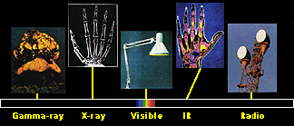
הגלים האלקטרומגנטיים בתדירות נמוכה יותר אינם מסוגלים להזיק למולקולות הגוף אלא רק לגרום לחימום. הם שייכים לקרינה הנקראת לא-מייננת.
קרינת המיקרוגל שייכת לקבוצה האחרונה. סוג זה של קרינה נחשב לקרינה "שקטה" כלומר אין שום גורם טבעי כמו שמש, כוכבים או גלקסיות הפולטים קרינה מסוג זה, היא תוצאה של מעשה ידי אדם. כמו כן היא מועברת גם בתנאי גשם וערפל ולכן נעשה בה שימוש רב בתקשורת להעברת אותות סלולאריים, במכ"ם, תקשורת לווינית .
Radio waves, visible light, X-rays, and all the other parts of the electromagnetic spectrum are fundamentally the same thing, electromagnetic radiation
גלי רדיו, אור נראה, קרני רנטגן וכל שאר חלקי הספקטרום האלקטרומגנטי הם באופן בסיסי אותו הדבר- קרינה אלקטרומגנטית.
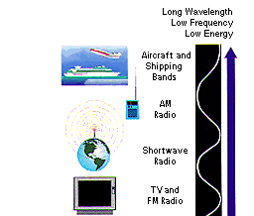 | Radio: yes, this is the same kind of energy that radio stations emit into the air for your boom box to capture and turn into your favorite Mozart, Madonna, or Coolio tunes. But radio waves are also emitted by other things ... such as stars and gases in space. You may not be able to dance to what these objects emit, but you can use it to learn what they are made of.
 | Microwaves: they will cook your popcorn in just a few minutes! In space, microwaves are used by astronomers to learn about the structure of nearby galaxies, including our own Milky Way!
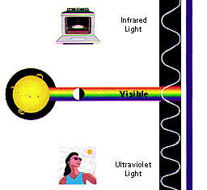 | Infrared: we often think of this as being the same thing as 'heat', because it makes our skin feel warm. In space, IR light maps the dust between stars.  Visible: yes, this is the part that our eyes see. Visible radiation is emitted by everything from fireflies to light bulbs to stars ... also by fast-moving particles hitting other particles.  Ultraviolet: we know that the Sun is a source of ultraviolet (or UV) radiation, because it is the UV rays that cause our skin to burn! Stars and other "hot" objects in space emit UV radiation.
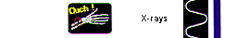 | X-rays: your doctor uses them to look at your bones and your dentist to look at your teeth. Hot gases in the Universe also emit X-rays .
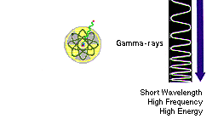 | Gamma-rays: radioactive materials (some natural and others made by man in things like nuclear power plants) can emit gamma-rays. Big particle accelerators that scientists use to help them understand what matter is made of can sometimes generate gamma-rays. But the biggest gamma-ray generator of all is the Universe! It makes gamma radiation in all kinds of ways.

צורות שונות של התהליך הרדיואקטיבי
מניסויים שונים הסיקו החוקרים כי הקרינה הרדיואקטיבית מכילה שלושה מרכיבים הנבדלים במטענם החשמלי
לתהליך הרדיואקטיבי, שהוא כאמור ספונטאני ללא כל עזרה מבחוץ יש חמש צורות .שלוש הראשונות התגלו מיד עם גילוי הרדיואקטיביות ונקראות לכן אלפא, ביתא, גמא והשתיים האחרות התגלו מאוחר יותר ( לסקרנים- תפישת אלקטרון ופליטת פוזיטרון הנקראת גם התפרקות ביתא חיובית).
התפרקות אלפא: מתרחשת בדרך כלל בגרעינים כבדים שמספר המסה שלהם (פרוטונים + נויטרונים) גדול מ-200.
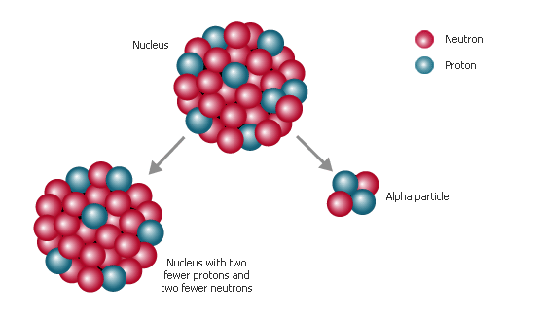
בתהליך זה נפלט מהגרעין חלקיק המכיל 2 פרוטונים ו- 2 נויטרונים. מכאן נובע כי חלקיקי αהם גרעינים של הליום (מורכבים משני פרוטונים ושני ניוטרונים) ומטענם החשמלי חיובי (+2e). הגרעין קטן, מסתו קטנה ב-4 נוקלאונים (נוקלאון= פרוטון, נויטרון). סוג היסוד משתנה כי מספר הפרוטונים קטן ב-2 (כזכור:מספר הפרוטונים קובע את סוג היסוד). מטענה של הקרינה הוא חיובי.
חלקיקי אלפא נפלטים מגרעיני יסודות רדיו-אקטיביים טבעיים כמו 238U (אורניום), וכן מיסודות מלאכותיים כמו 241Am (אמריציום).
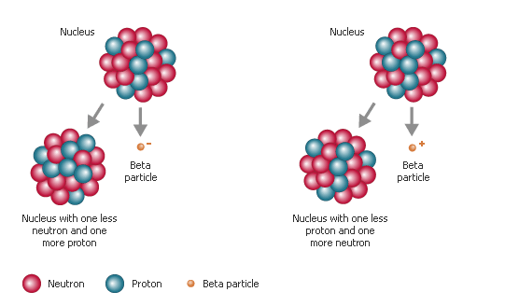
הגרעין החדש שנוצר לאחר פליטת חלקיק האלפא הוא לא תמיד יציב וכדי להגיע ליציבות הוא פולט חלקיק ביתא.
התפרקות ביתא: בהתפרקות זו הופך אחד הנויטרונים שבגרעין לפרוטון תוך פליטת אלקטרון (התהליך הוא מורכב ומסובך ולא ניתן בשלב זה לפרטו). האלקטרון העוזב את הגרעין הוא חלקיק ביתא והוא שלילי. חלקיקי β הם אלקטרונים מהירים הנפלטים מהגרעין, ומטענם החשמלי שלילי. הם נוצרים כאשר אחד הנויטרונים בגרעין הופך
לפרוטון תוך פליטת אלקטרון. (כאשר מדובר בקרינת β+, פרוטון הופך לנויטרון תוך פליטת פוזיטרון, שמטענו החשמלי חיובי). ברוב המקרים, התפרקות βמלווה גם בקרינתγ . תוך כדי מעבר בחומר הפסד האנרגיה שלהם (של החלקיקים הנפלטים בהתפרקות ביתא) קטן יחסית לחלקיקי α , ולכן הם מסוגלים לחדור יותר חומר מאשר חלקיקי.α קרינת ה -β הנפלטת מגרעין מסוים מורכבת מאלקטרונים בעלי אנרגיות (מהירויות) שונות.
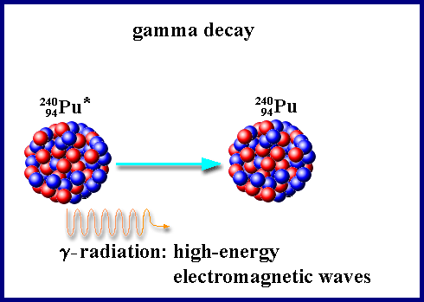
פליטת גמא: זוהי אינה קרינה של חומר אלא של אנרגיה טהורה.
קרינת γהיא קרינה אלקטרומגנטית כקרינת האור הנראה אך בתדירות גבוהה הרבה יותר. קרינה זו חסרת מטען ומסה. קרינת γ מופיעה בדרך כלל בעקבות התפרקות רדיואקטיבית. במעבר דרך חומר יורדת עוצמתה במידה קטנה הרבה יותר מעוצמת הקרינות שנזכרו לעיל ויש צורך בעובי של מספר מ"מ עופרת כדי להוריד את עוצמתה באופן ניכר.
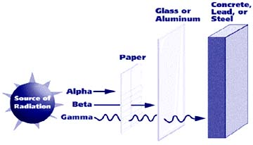
****** יש לציין כי מאמצים גדולים נעשו על ידי החוקרים כדי לעמוד על מהותם של שלושת המרכיבים של הקרינה הרדיואקטיבית ואחת מהדרכים הייתה על ידי הכנסתם לשדה מגנטי.
שלושת מרכיבי הקרינה נבדלים זה מזה גם בכושר החדירה שלהם.

איזוטופים
כפי שאנו יודעים כל יסוד מאופיין ע"פ המספר האטומי שלו, כלומר מספר הפרוטונים בגרעין. המספר האטומי הוא המעניק את לאטום את הזהות של יסוד מסוים, ולפיו אנו מסוגלים להבדיל בין יסוד אחד למשנהו. לפיכך אטום בעל 6 פרוטונים ו- 6 נויטרונים הוא אטום פחמן כפי שאטום בעל 6 פרוטונים ו-8 נויטרונים הוא אטום פחמן. כיוון שהטבלה המחזורית מסודרת לפי מספר אטומי עולה נוכל בנקל לראות שאת שני אטומי הפחמן שהצגנו נמקם באותו מקום.
עולה השאלה אם כך מה ההבדל בין שני אטומי הפחמן שהוזכרו? ההבדל הבולט ביותר הוא במסה - לראשון יש מספר מסה 12 (6+6=12) ואילו לשני יש מספר מסה 14 (6+8=14). אטומים בעלי אותו מספר אטומי, בעלי תכונות כימיות זהות ונמצאים באותו מקום בטבלה המחזורית נקראים איזוטופים. כדי להבדיל בין האיזוטופים השונים של אטום מסוים מקובל לרשום את סמל האטום כשמשמאלו למעלה רשום מספר המסה ומשמאל למטה רשום מספר האטומי: לדוגמא ניתן לראות את הסימון השונה לפחמן בעל מסה 12 ופחמן בעל מסה 14: . בדרך כלל יש לכל יסוד רק איזוטופ יציב אחד.
****** להרחבה למי שבאמת מתעניין:
בדרך כלל, נוטים הכימאים למקד את התעניינותם באטום באלקטרונים, ולהשאיר את מסתרי הגרעין לפיזיקאים.
כדי לענות על שאלות מסוימות, כגון "מדוע ליסודות מסוימים יש רק איזוטופ אחד ולאחרים איזוטופים רבים?" או "מדוע מספר היסודות היציבים הוא סופי?" אין מנוס אלא ל"הציץ" אל תוך הגרעין ולהבין את המתרחש בו. השנה, עם גילויו של איזוטופ מיוחד של ניקל, פונים גם הכימאים לחפש תשובות במודל רמות האנרגיה של הגרעין.
מחישוב היחס בין מספר הנויטרונים לבין מספר הפרוטונים בגרעינים נפוצים, הסתבר שהוא גדל עם העלייה במספר האטומי (טבלה 1) כדי להסביר זאת, יש להתייחס לשני הכוחות המנוגדים הקיימים בגרעין:
* כוח המשיכה בין הנוקליאונים (הפרוטונים והנויטרונים), הנקרא הכוח
החזק (או הכוח הגרעיני).
* הדחייה החשמלית בין הפרוטונים, נקרא הכוח האלקטרומגנטי.
הכוח החזק הוא קצר טווח, הכוח האלקטרומגנטי הוא ארוך טווח.

• היסוד | מס' פרוטונים | מס' נויטרונים | יחס  פרוטונים/נויטרונים
הליום  פחמן  ארגון  ברזל  יוד  עופרת  אורניום | 2  6  18  26  53  82  92 | 2  6  20  30  74  126  146 | 1.0  1.0  1.2  1.2  1.4  1.5  1.6
טבלה 1: יחס נויטרונים לפרוטונים בכמה איזוטופים נפוצים

כדי שהמשיכה בין החלקיקים תהיה גדולה מן הדחייה ביניהם, צריך שהכוח החזק יהיה גדול יותר מכוח הדחייה, וזאת ניתן לקבל רק על ידי הוספת נויטרונים. אם אין מספיק נויטרונים, כוח הדחייה בין הפרוטונים יגרום להתפרקות הגרעין. באיזוטופ החדש של הניקל, 48Ni, נמצא כי היחס בין מספר הנויטרונים למספר הפרוטונים הוא רק 0.7 זהו יחס קטן בהרבה מהתחום הרגיל, שנע בין 1.1-1.3 השכיח באטומים עם מספר מסה דומה. כיצד אפשר להסביר זאת?
כדי שהמשיכה בין החלקיקים תהיה גדולה מן הדחייה ביניהם, צריך שהכוח החזק יהיה גדול יותר מכוח הדחייה, וזאת ניתן לקבל רק על ידי הוספת נויטרונים. אם אין מספיק נויטרונים, כוח הדחייה בין הפרוטונים יגרום להתפרקות הגרעין. באיזוטופ החדש של הניקל, 48Ni, נמצא כי היחס בין מספר הנויטרונים למספר הפרוטונים הוא רק 0.7 זהו יחס קטן בהרבה מהתחום הרגיל, שנע בין 1.1-1.3 השכיח באטומים עם מספר מסה דומה.
זמן מחצית החיים של חומר רדיואקטיבי.
זה הזמן הממוצע שיעבור עד שמחצית מכמות נתונה של יסוד רדיואקטיבי תתפרק. פחמן14 הוא איזוטופ רדיואקטיבי של פחמן המתפרק בקרינת .β זמן מחצית החיים שלו היא 5730 שנה. כלומר אם ניקח כמות כלשהיא של פחמן14 הרי שאחרי זמן זה תישאר רק מחצית הכמות, ואילו שאר החומר יהפוך לחנקן14.
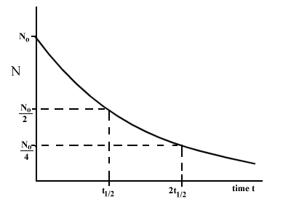

גרף המדגים את עקרון זמן מחצית החיים, המסומל כ- t1/2 . N0 היא הכמות המקורית של האיזוטופ הרדיואקטיבי.

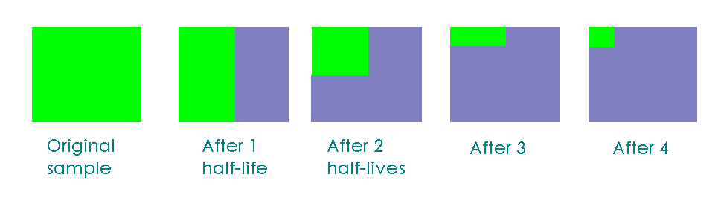

אחרי 4 פעמים אחרי 3 פעמים אחרי פעמיים אחרי פעם אחת המדגם המקורי

****** למי שלא מפחד מאנגלית תיאור ציורי של המושג זמן מחצית החיים

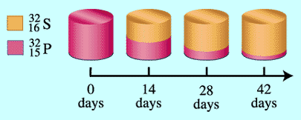

Phosphorous-32(³²P) has a half-life of 14.7 days. If your start with 10 grams of ³²P, after 14.7 days you will only have 5 grams left. At the same time though you will now have 5 grams of a new element, sulfer-32 (32³²S).
³²₁₅P ---> ³²₁₆S + ⁰₋₁e
( 10 גרם זרחן Phosphorous, מתפרקים ואחרי 14 יום יהיו רק 5 גרם זרחן ו5 גרם של חומר אחר גופרית sulfer)

תיארוך בעזרת איזוטופים

קביעת תאריך בעזרת התפרקות רדיואקטיבית מתבססת על העובדה שליסודות בטבע יש יותר מאיזוטופ אחד, כלומר אטומים בעלי אותן תכונות כימיות- אותו מספר אלקטרונים ופרוטונים לכל האיזוטופים של אותו יסוד, אבל בעלי תכונות פיזי קליות שונות- מספר נויטרונים שונה. המשקל האטומי של האיזוטופים השונים של אותו יסוד שונה וכן גם התכונות הגרעיניות שלהם. חלק מהאיזוטופים הם בעלי גרעין לא יציב, הנויטרונים העודפים או החסרים לא מאפשרים קיום גרעין יציב והוא מתפרק ע"י פליטת קרינה. קיימת הסתברות מסוימת לכל גרעין לא יציב להתפרק. הסתברות זאת מבוטאת גם בעזרת זמן מחצית חיים. כלומר אם נתון מספר מסוים של אטומים של אותו איזוטופ ברגע מסוים, הרי שאחרי זמן מחצית החיים שלו יישארו רק חצי מאותו מספר התחלתי. הגרעינים שהתפרקו יהפכו בדרך כלל לגרעינים של אחד "משכניו" של האטום המקורי בטבלה המחזורית של היסודות. אם הייתה התפרקות שבה נפלט חלקיק אלפה האטום שנוצר יהיה קל יותר בארבע יחידות מסה אטומיות.
אחוז האיזוטופים השונים של היסודות בטבע ידוע, גם מחצית החיים של אלו שאינם יציבים ידועה. לפיכך כאשר רוצים לקבוע את גילו של חומר מסוים בודקים את ההרכב האיזוטופי של יסוד המשמש לקביעת תאריך. איזוטופים מתאימים משמשים לקביעת גיל בתחום שנים מסוים, לדוגמא חומרים אורגנים שמקורם מהחי והצומח, מכילים פחמן. אחד האיזוטופים של פחמן- פחמן 14 הוא בעל מחצית חיים של 5730 שנים. בדרך כלל ניתן למדוד שאריות של איזוטופ רדיואקטיבי (ע"י מדידת הקרינה הנפלטת ממנו) עד כ-10 מחציות חיים, כלומר בעזרת הרכב איזוטופי של הפחמן שנמצא בחומר אפשר לקבוע גיל עד כ-50,000 שנים. בסלעים ובחומר גיאולוגי נעזרים באיזוטופים רדיואקטיביים כבדים שאינם יציבים כמו אורניום. מחצית החיים של אורניום 238 היא 4.5 כפול 10 בחזקת 9 שנים (4.5 מיליארד שנים). בעזרת אורניום קובעים גיל של סלעים מתקופות גיאולוגיות שונות.

אנרגיה גרעינית
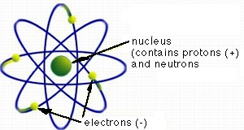
היחידה הבסיסית של החומר אשר עדיין שומרת על תכונותיו היא האטום (אטום ביוונית - בלתי ניתן לחלוקה). כל חומר מורכב מאטומים רבים. החל מסוף המאה שעברה החלו פיסיקאים לחקור את מבנהו של האטום. ניסוי רתרפורד (1911) הוכיח כי ניתן לחלק את האטום לשניים:
1. גרעין קטן אשר בו מרוכז המטען החיובי וכמעט כל המסה.
2. אלקטרונים בעלי מטען שלילי הנעים מסביב לגרעין.
חשוב לציין כי גודל האטום הוא ¹⁰⁻10מטר (=1 Angstrom) לערך ואילו גודל הגרעין הוא מסדר גודל של ¹⁵⁻10מטר. כלומר הגרעין קטן פי 100,000 מהאטום.

בשנות ה30- החלו פיסיקאים לחקור את מבנה הגרעין ("פיסיקה גרעינית"). הם גילו כי הגרעין מורכב מפרוטונים (בעלי מטען חיובי) ונויטרונים (שהם חסרי מטען חשמלי). המסה של שני חלקיקים אלו שווה בקירוב. כיוון שכך מסמנים כל אטום על ידי שני מספרים Z ו- A . Z הוא מספר הפרוטונים שבגרעין (=מטען הגרעין ביחידות של מטען האלקטרון) ונקרא המספר האטומי. A הוא המספר הכולל של הנוקלאונים (=פרוטונים + נויטרונים). מספר זה מכונה גם "מספר המסה".
שני אטומים להם מספר Z שווה אך A שונה (כלומר מספר שונה של נויטרונים) נקראים איזוטופים שונים של אותו היסוד. למשל He הינו היסוד בעל שני פרוטונים. כל גרעין אשר בו שני פרוטונים הוא גרעין של הליום. 4He מכיל בנוסף לשני הפרוטונים גם שני נויטרונים.3He הוא איזוטופ אחר של הליום המכיל רק נויטרון אחד. בדרך כלל יש לכל יסוד רק איזוטופ יציב אחד.

אחת התגובות הגרעיניות שנחקרה היא ההתפרקות הרדיואקטיבית עליה דברנו בחלק הראשון.
כזכור ההתפרקות היא בלתי ניתנת לשליטה והיא מלווה בפליטת אנרגיה רבה מאוד.

ביקוע גרעיני
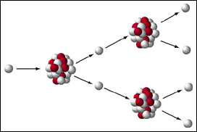
תהליך בו "מופגז" גרעין אטום בחלקיקים בעלי מהירות גבוהה מאוד. (בדרך כלל על ידי נויטרון בגלל היותו חסר מטען חשמלי ולכן בעל יכולת להתקרב לגרעין האטום ואף לחדור דרכו). כתוצאה מ"ההפגזה" מתבקע הגרעין ונוצרים גרעינים חדשים (מתקבלים חומרים חדשים) . נוצרים גם נויטרונים נוספים הממשיכים לבקע גרעינים נוספים – לתהליך הבלתי מבוקר הזה קוראים תגובת שרשרת.

http://www.atomicarchive.com/Fission/Fission2.shtml
http://www.atomicarchive.com/Fission/FissionMov1.shtml

בקוע אורניום
מתפצל
"נפלטים" 3 נויטרונים +קרינת גמא
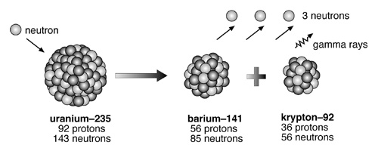
אורניום 235 מותקף ע"י נויטרון והופך לאורניום 236 לא יציב
קריפטון 92 + בריום 141

בתהליך הזה יש ירידה במסת התוצרים תוך פליטה מרובה של אנרגיה.

מה מקור האנרגיה ????

חוק שימור המסה (כמו חוק שימור האנרגיה) קובע כי מסה איננה הולכת לאיבוד.
מכאן היינו מצפים כי
מסת גרעין אטום = לסכום מסות הנוקלאונים (פרוטונים + נויטרונים) המרכיבים אותו.
אבל הסתבר כי לא כך הדבר:
מסת גרעין ליתיום ( 3 פרוטונים +3 נויטרונים) קטנה ממסה כוללת של 3 פרוטונים +3 נויטרונים.
את הסתירה הזאת ביטא ניוטון בנוסחה:
E=MC²
כלומר מסה ואנרגיה הן שתי צורות של חומר: מסה יכולה להפוך לאנרגיה ולהפך.
"שער החליפין" בין מסה לאנרגיה הוא מהירות האור בריבוע (מהירות האור היא 300,000 ק"מ לשנייה).
כלומר בתהליך גרעיני ירידה קטנטנה במסה הופכת לכמות עצומה של אנרגיה.
העובדה שמסה ואנרגיה חד הם מתבטאת באופן דרמטי בפיצוץ פצצה גרעינית. אם אפשר היה לאסוף את כל השברים של פצצת האטום או פצצת המימן לאחר הפיצוץ, היו מוצאים שמשקלם נופל ממשקל הפצצה השלמה. ההפרש במסה הפך לאנרגיה ההרסנית שהשתחררה בפיצוץ.

היתוך- מיזוג- גרעיני
תהליך הפוך לתהליך הביקוע. בתהליך זה גרעינים קלים מתחברים לגרעין גדול תוך שחרור אנרגיה. בשיטה זו מתאחדים שני גרעינים של אטומים קלים לגרעין אחד (כמו שני גרעיני מימן שמתמזגים לגרעין אחד של הליום).
תהליך זה כרוך בפליטת אנרגיה והוא מתרחש בכוכבים ובפצצות מימן
http://www.atomicarchive.com/Fusion/FusionMov.shtml
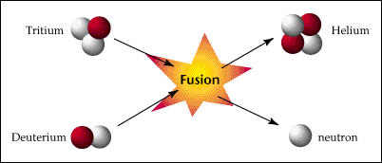
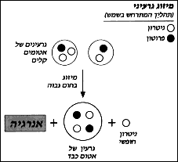

קשה להביא לידי כך ששני גרעיני אטום יתקרבו זה אל זה, שכן המטען החשמלי של גרעיני אטום הוא מאותו סוג (חיובי) ולכן פועלים ביניהם כוחות דחייה חזקים. כדי להתגבר עליהם חייבים שני גרעיני האטום לנוע זה לקראת זה במהירות גבוהה ביותר.
הטמפ' הגבוהה של השמש מקנה לגרעיני האטומים את מהירות התנועה הגבוהה המאפשרת את קיומה של תגובת היתוך. הרמה הטכנולוגית הקיימת כיום אינה מאפשרת קיום של מיזוג גרעיני אך מקוים שבעתיד יהיה ניתן לעשות היתוך ע"י שימוש בשדות מגנטיים רבי עוצמה.

כור גרעיני- תחנת כוח המספקת אנרגיה תוך ניצול תגובות גרעיניות.
בכור גרעיני טיפוסי ישנו מיכל הכולל ליבה של דלק גרעיני וחומר מאט להאטת מהירות הנויטרונים הדלק הגרעיני יכול להיות אורניום טבעי או אורניום מועשר החומר המאט יכול להיות מים כבדים, מים רגילים, או גרפיט. ייצור החשמל בתחנת כוח גרעינית מבוסס על אותו עיקרון של תחנת כוח לייצור חשמל השורפת דלק מחצבי.
את החומר הבקיע מחזיקים בכור בצורת מוטות וסביבם החומר המאט.. כדי לשלוט בביקוע ולרסן את תגובת השרשרת משתמשים במוטות בקרה העשויים חומר שגרעיניו בולעים נויטרונים- למשל קדמיום. המוטות הללו נמצאים בין מוטות החומר הבקיע והם מחוברים למנגנון היכול לשלוף אותם החוצה, ולהחזירם פנימה המכלול של מוטות החומר הבקיע, המאט ומוטות הבקרה מכונה בשם ליבת הכור . הליבה מוקפת בקירות בטון עבים . יש צורך לקרר את הליבה ומערכת הקירור כוללת צינורות בלב הליבה שבהם עובר נוזל. הנוזל קולט את החום ומעביר אותו מחוץ לליבה. ברוב המקרים מנוצל הנוזל ליצירת קיטור

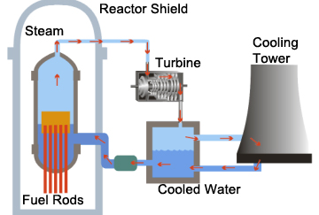

אנימציה על פעולת מוטות הבקרה בכור גרעיני

http://www.visionlearning.com/app/obj_tools/library/objects/Flash/VLObject-2746-040420010446.swf

http://www.howstuffworks.com/flash/nuclear-power-reactor.swf איך פועלת תחנת כוח גרעינית

בכור גרעיני אין שורפים דבר. מבקעים אטומים של אורניום כדי לייצר חשמל.

בתחנת כוח גרעינית משתמשים באורניום מועשר.
"העשרת אורניום" היא בידודו של האיזוטופ הנדיר, אורניום-235, הנחוץ לייצור הפצצה, מתוך האורניום המצוי בטבע, שבו האיזוטופ הנפוץ הוא אורניום-238. זהו אתגר טכנולוגי לא פשוט, עקב ההבדלים הפעוטים שבין האיזוטופים.

מדברי אלברט איינשטיין
- גילוי השימוש באנרגיה אטומית שינה הכול, למעט האופן שבו אנו חושבים. הפתרון לבעיה ימצא בלבם של בני האדם .
- איננו יודעים באילו כלי נשק ילחמו במלחמת העולם השלישית. אבל במלחמת העולם הרביעית יילחמו במקלות ובאבנים.

פתח את האתר שכתובתו: http://www.ort.org.il/year/hiro/hiro1.htm
האתר של אורט והוא כתוב בעברית. באתר מסופר על הטלת הפצצה האטומית בהירושימה, כל סיפור המעשה, הנזקים וקישורים לאתרים נוספים

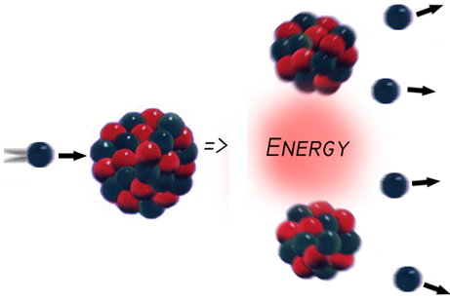
בביקוע הגרעין יש פלט רצוי שזאת האנרגיה המנוצלת ליצירת חשמל
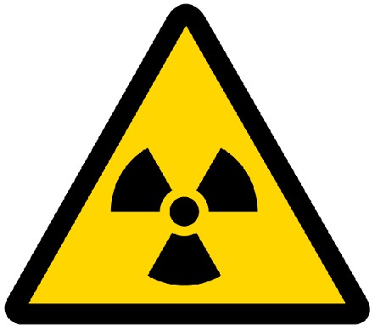

אבל יש גם פלט לא רצוי בצורת קרינה רדיואקטיבית.

פסולת גרעינית
תוצר לוואי המתהווה בהפקת חשמל בתחנות כוח גרעיניות או בייצור נשק גרעיני.
בדרך כלל מאוחסנת הפסולת הרדיואקטיבית מספר חודשים בתחומי הכור, מתחת לפני המים. רמת הרדיואקטיביות שלה בשלב זה כה גבוהה שמסוכן לסלקה מהכור. עם תום מועד האחסון, כשדועכת במידת-מה הרדיואקטיביות, מעבירים את הפסולת במיכלים אטומים לקבורה הרחק ממקום יישוב. שיטות הקבורה הנהוגות הן הטמנה בקרקע או הטבעה במעמקי האוקיאנוס.
הבעיה הקשה ביותר שניצבת בפני מפעילי הכורים היא מציאת אתרי קבורה לסילוק הפסולת הרדיואקטיבית. עד כדי כך חמורה בעיה זו, שעשרות-אלפי טונות של פסולת רדיואקטיבית עושות דרכן מארצות-הברית וממערב אירופה לארצות אפריקה ומזרח אירופה, שקוברות אותה בשטחן תמורת תשלום כספי גבוה.

אנימציות נחמדות
http://info.smkb.ac.il/home/home.exe/45191/47491 סרט:פצצת אטום
http://info.smkb.ac.il/home/home.exe/45191/47637 גרעון מסה
http://he.wikipedia.org/wiki/%D7%9B%D7%95%D7%A8_%D7%90%D7%98%D7%95%D7%9E%D7%99 מבנה הכור הגרעיני

***** להעשרה
מה ההבדל בין פצצת אטום ופצצת מימן?

ביקוע גרעיני
ביקוע גרעיני הוא תהליך שבו גרעין כבד של אטום מתבקע לכמה גרעינים קלים יותר, ותוך כדי כך יוצר הרבה חום והדף. קח אורניום-235 למשל. כשניוטרון פוגע בגרעין של אורניום-235 הוא מתחבר אליו, ויוצר גרעין מסוג חדש ולא יציב. הגרעין הזה מתפרק מיד, ומשחרר תוך כדי כך הרבה אנרגיה וניוטרונים. אם יש מספיק אורניום 235 בסביבה (מה שנקרא "מסה קריטית") הניוטרונים פוגעים בגרעינים נוספים, שמתפרקים ומשחררים עוד אנרגיה ועוד ניוטרונים, וכך הלאה. תהליך זה נקרא "תגובת שרשרת".
הפצצה שהוטלה ב-1945 על הירושימה - "ילד קטן" - פעלה על עקרון פשוט למדי: חומר-נפץ רגיל הדף מסה אחת של אורניום אל עבר מסה אחרת. המסה הקריטית שנוצרה הופצצה בניוטרונים. המנגנון הזה לא נוסה מעולם לפני ההפצצה והוא לא היה יעיל במיוחד - רק אחוז וחצי מהאורניום שבה הספיק לעבור ביקוע, אבל אותו אחוז וחצי הספיק כדי לחולל פיצוץ בעוצמה של יותר משלושה-עשר קילוטון (כלומר בעצמה השווה לפיצוץ של שלוש-עשרה טונות של טי.אנ.טי.) ולהרוג כשבעים-וחמשה אלף בני-אדם. זו היתה הפעם הראשונה שבה נעשה שימוש בפצצה גרעינית במלחמה.
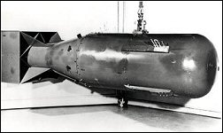
הילד הקטן שמחק את הירושימה. ארכו היה שלושה מטרים ומשקלו ארבעה טונות.

כעבור שלושה ימים הוטלה הפצצה "איש שמן" על נגסקי. היא הייתה קצת יותר ארוכה, קצת יותר כבדה, ובהחלט יותר שמנה, אבל עיקר השוני היה מנגנון ההפעלה. "איש שמן" השתמשה במנגנון יעיל יותר של חומר-נפץ רגיל סביב ליבה של פלוטוניום. הביקוע-הגרעיני חולל פיצוץ בעוצמה של כעשרים-ושלושה קילוטון, אבל תודות לפני-השטח ההרריים של נגסקי "רק" כארבעים אלף בני-אדם נהרגו. יפן נכנעה, וזו הייתה הפעם האחרונה שבה נעשה שימוש בפצצה גרעינית במלחמה.
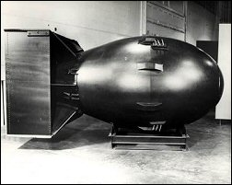
איש שמן. הפצצה הרגה 40 אלף יפנים בנגסקי

הנשק החדש והנורא הזה זכה לשם "פצצת אטום". השם אינו מדויק - הרי גם דינמיט עשוי מאטומים - הוא פשוט נשמע טוב. השם המדויק הוא "פצצת ביקוע-גרעיני".
היתוך גרעיני
היתוך גרעיני, תהליך שונה מעט מביקוע גרעיני, הוא התהליך שמפעיל את השמש. בהיתוך גרעיני מתחברים שני גרעינים קלים לגרעין אחד כבד יותר, ושוב, התהליך מלווה בשחרור אדיר של חום והדף. היתוך גרעיני דורש תנאים קיצוניים של חום, מה שהקנה לו את השם "תהליך תרמו-גרעיני" (משמעות המלה "תרמוס" ביוונית היא "חם").
פצצת היתוך-גרעיני, או "פצצת מימן", מורכבת מפצצת ביקוע-גרעיני קטנה שיוצרת את תנאי החום והלחץ הדרושים להיתוך מימן כבד (מימן שגרעינו מורכב מפרוטון אחד וניוטרון אחד). פצצת ההיתוך חזקה יותר מפצצת הביקוע והמודל הראשון שנוסה הפיק פיצוץ בעוצמה של יותר מעשרה מגהטון (עוצמת פיצוץ של מגהטון אחד מקבילה לעוצמת הפיצוץ של מליון
טונות של טי.אנ.טי.) - כאילו הופלו כמה מאות מהפצצות שהוטלו על הירושימה ונגסקי
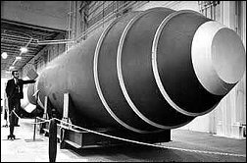
"מגה-טון מייק". חזקה כמו כמה מאות של פצצות אטום ביחד.

איינשטיין והנשק הגרעיני
60 שנה להפצצה גרעינית בהירושימה ונגסאקי
העולם מציין כעת את יום השנה לאחד הרגעים הנוראים בהיסטוריה. הרגע שבו נגזר מוות מיידי על 80 אלף איש ושנים של גוויעה בייסורים על רבבות נוספים. 60 שנה אחרי הפצצה הגרעינית שהטילה ארה"ב על הירושימה ונַגַסאקי, מסקרנת תרומתו של גאון המוחות המדעיים, אלברט איינשטיין, מחד בפיתוח הנשק הגרעיני ומאידך בריסון הפצתו בעולם.
שעון טוקיו הורה על השעה 8:15 בבוקר, כאשר בוהק לבן הבזיק בשמי הירושימה ב-6 באוגוסט, לפני 60 שנה, ובן-רגע הייתה כלא הייתה. במקום התגוררו כ-250 אלף תושבים, כ-80 אלף נהרגו מיד וכמספר דומה הומתו בימים ובשנים שאחרי
.
שלושה ימים לאחר הרס הירושימה, הונחתה על עיר הנמל נגסאקי הפצצה השנייה, פצצת פלוטוניום, עם תוצאות הרות-אסון דומות בנוראותן
.
במכתביו השווה הנשיא האמריקני הרי טרומן את הפצצה שמכינים מדעניו לשואה בנוסח קץ הימים, כמתואר בברית החדשה. למעשה, הגרמנים היו הראשונים להבחין בפוטנציאל ההרסני הגנוז בביקוע האטום ואלמלא הבריחו את מדעניהם היהודים, ללא ספק היו זוכים בפיתוח ובשימוש בפצצה לצרכי האידיאולוגיה הנאצית. הסכנה שבידי היטלר תימצא פצצה גרעינית מסבירה את הבהילות שבה פיתחו אותה האמריקנים.
``המפתח לפצצת האטום``
באותם ימים, אחרי שעזב את מולדתו הגרמנית וניסה להשתקע באנגליה, עקר אלברט איינשטיין לאמריקה ונשאר שם עד סוף ימיו. ב-1939 הצטרף למכתב המפורסם ששלחה קבוצת מדענים לנשיא פרנקלין רוזוולט, מכתב שהמליץ ואף הוביל בעקיפין לפיתוח פצצת האטום על-ידי ארה"ב מחשש פן תקדים גרמניה את בעלות-הברית בפיתוח פצצה מעין זו. מאוחר יותר ייעשה בפצצה זו שימוש שיביא לסיומה המהיר של מלחמת העולם השנייה.
בפרינסטון שבמדינת ניו ג`רסי בארה``ב, הכפר האקדמי אליו היגר, לא הטרידו את איינשטיין ארשת פניהם המנומסות של מדעני המקום הצעירים, כמו-גם נעיצות העיניים הקבועות של התיירים. מטרתו, כתמיד, הייתה פשוט לראות מה תכנן ``הזקן``, כינויו החביב של אלוהים, בעבור עולמנו. הדברים ששרבט במחברותיו המצהיבות עשרות שנים קודם לכן והמשוואות החדשות עליהן עבד כעת – הכול שירת את הניסיון ליצור תיאוריה שתאחד באופן בהיר וצפוי את כל הכוחות המוכרים ביקום.
אולם הדברים הגיעו לידי התפתחות איומה מכדי שיהיה אפשר לחשוב עליה בבהירות. רוברט אופנהיימר, הפיזיקאי היהודי שעמד בראש הקבוצה שבנתה את פצצת האטום האמריקנית, היה ראש המכון של איינשטיין בפרינסטון והוא שהוביל את ``תכנית מנהטן`` בה פתחו האמריקנים ב-1939 בלוס-אלמוס, בעזרתם של פיסיקאים ומתמטיקאים יהודים הנסים על נפשם מציפורניה של אירופה המאבדת את עצמה לדעת. אופנהיימר גם פעל לפיקוח בינלאומי על אנרגיה אטומית ולימים התנגד לייצור פצצת המימן. והוא שהוכיח, למרות חוסר המעורבות של איינשטיין, כיצד אפשר להפוך את הנוסחה המפורסמת E=mc2 לשדות המוות הנרחבים של הירושימה ונגסאקי ב-1945 ולשרשרת התהליכים ההיסטוריים שנבעו מ``המפתח לפצצת האטום``. הייתה זו המשוואה שעתידה לסמל לא רק את איינשטיין, אלא גם את כל העידן הגרעיני.
לימים אמר איינשטיין כי השגיאה הגדולה בחייו הייתה כתיבת מכתבו לרוזוולט, שבו כאמור המליץ על פיתוחה, אבל בנשימה אחת הודה כי הסכנה שגרמניה תקדים את בעלות הברית הייתה נוראה וממשית. ``אילו ידעתי שהגרמנים לא יצליחו לייצר פצצת אטום``, אמר פעם למזכירתו הוותיקה בשעה שנבעת מן התוצאות הבלתי-צפויות, ``לא הייתי נוקף אצבע. אפילו לא אצבע
וכשהעיתונאי ג`ון הרסי תיעד לאורך גיליון שלם של ה``ניו-יורקר`` ב-1946 את היום של הפצצה בהירושימה, כפי שחוו אותה שישה ניצולים, הזמין איינשטיין מיד אלף עותקים לחלוקה ``תמיד הייתי פציפיסט מושבע``, העיד איינשטיין על עצמו. ``לפי תפיסתי הריגה בעת מלחמה אינה טובה בשום דבר מרצח סתם`` הגאון שהניח את הבסיס התיאורטי לפצצה היה מן הבולטים באישי התנועה הפציפיסטית העולמית, שינה את דעתו נוכח האיום הנאצי ונמנה עם המדענים שדרבנו את אמריקה לפתח את הפצצה. אירוניה גורלית היא שדווקא אחת התיאוריות של אדם אידיאליסטי ותמים זה היא שעמדה בבסיס ייצורן של פצצות מוות, האטום והמימן. תרומתו לתיאוריה האטומית היתה אבן דרך ראשונה בדרך לאנרגיה אטומית מעשה ידי אדם.
``ידענו חטא``
70 מבין המדענים שעסקו בפיתוח הפצצה, אחדים מהם נמנים עם גדולי המדע של המאה הקודמת, כתבו לנשיא טרומן כי מוטב שכוחה הנורא של הפצצה יופגן מול חופי יפן, בתקווה שדי יהיה בכך כדי להרתיעה מהמשך המלחמה. הנמרץ ביוזמי המכתב היה הפיזיקאי ליאו סילארד, פליט יהודי מאירופה, שהיה מראשי ``תכנית מנהטן`` ואחרי המלחמה פעל רבות כדי לרסן את הפצת הנשק הגרעיני. גם איינשטיין נמנה עם החותמים.
המדענים ידעו מראש שכאשר המדע מייצר נשק, הנשק יכול ליפול לידיים לא טובות, אבל הניחו כמובן מאליו שעצם התרבות והידע האנושי יביאו לשיפור התנאים החברתיים, הכלכליים והמדיניים מניה וביה. ובכך טעו. היום, כשיש סכנה של ``חורף גרעיני`` וזיהום הסביבה עד בלי היכר, ידוע שהמדע יכול לתרום דווקא להרס האנושות. אופנהיימר לא ידע כיצד לומר זאת, אבל ראה את התמוטטות האידיאולוגיה המדעית האופטימיסטית בת מאות השנים. העולם המדעי היה חדור תקווה, ופעל מתוך שכנוע עמוק שיֵדע יביא ברכה לעולם. המדענים התעלמו מספר קהלת, בו כתוב ההפך: ``כי ברב חכמה – רב כעס, ויוסיף דעת – יוסיף מכאוב
אופנהיימר, שאף היה הוגה-דעות, הגיב להירושימה בלשון מקראית: ``ידענו חטא``, we knew sin, והתכוון שהמסורת המדעית לקחה כמובן מאליו שתרומות המדע לחברה תמיד חיוביות. בשלהי המאה ה-19 דומה היה שלא רחוק היום שהאדם יוכל, הודות למדע, לדעת את כל הדברים ולבסס את מעמדו כאדון היקום האלוהי. עידן חדש של תעשייה נבנה על התגלית המדעית – מנוע הבעירה הפנימית, הרכבות, החשמל. אולם פצצות האטום שהוטלו על הירושימה ונגסאקי ציינו את קץ האופטימיות הזאת.
איינשטיין כתב באחד ממכתביו: ``אנו, אנשי המדע, שהיה זה גורלנו הטראגי לסייע בפיתוח שיטות השמדה נוראות ויעילות יותר ויותר, חייבים לראות זאת כחובתנו הרצינית והנעלה לעשות כל אשר ביכולתנו כדי למנוע את השימוש בכלי הנשק הללו למטרות האכזריות שלשמן הומצאו
עוד לפני פיצוץ הפצצה האטומית הראשונה הזהיר איינשטיין בפרהסיה מפני סכנות המלחמה הגרעינית והציע פיקוח בינלאומי על נשק להשמדה המונית. לאחר מלחמת העולם השנייה קרא איינשטיין לפירוק הנשק הגרעיני וצידד בעקרונות הומניסטיים.
*******
הלם הביקוע
קיומה של האפשרות לביקוע גרעין האטום היה בגדר הפתעה גמורה. כמה עשורים קודם לכן הייתה "האלכימיה", דהיינו הפיכת יסוד אחד לאחר, למציאות, אבל השינויים האלה היו תמיד הפיכה של יסוד אחד ליסוד שכן, המרוחק מן המקורי במקום אחד או שניים בלבד בטבלה המחזורית. השינויים האלה התרחשו באופן טבעי ביסודות רדיואקטיביים כשאלקטרון או חלק קטן של הגרעין נפלטו מן הגרעין. שינויים דומים היה אפשר לחולל על ידי יריית חלקיקים קטנים לתוך הגרעין. (אמנם היה אפשר להפוך עופרת לזהב, אך יוקר התהליך והכמויות הקטנות שהופקו ממנו הותירו את משאת נפשם של אלכימאים בגדר חלום לא ממומש!)
עד 1932 היו זמינים רק חלקיקים בעלי מטענים חיוביים, כך שדחיקתם לתוך הגרעינים, שגם הם נושאים מטען חיובי, חייבה שימוש באנרגיות גבוהות, שהיו הכרחיות כדי להתגבר על הדחייה האלקטרוסטטית. אבל ב-1932 גילה צ'דוויק (Chadwick) חלקיק לא-טעון חדש, שהוא קרא לו נויטרון. התגלית הזאת גרמה לאנריקו פרמי לתהות מה יקרה לגרעינים שיופגזו בנויטרונים. הוא האמין שהוא יכול בדרך זו ליצור יסודות חדשים "טרנסאורניים", ובכך להוסיף יסודות ל-92 שהיו ידועים אז. פרמי חשב שהצליח, אך לא היה מסוגל להוכיח זאת.
שנים של תוצאות מדהימות הגיעו לשיא כשמייטנר והאן הבינו (והוכיחו) שהתוצרים של הפגזת האורניום בנוטרונים הם בעצם יסודות הרבה יותר קלים מאשר האורניום, ולכן התהליך היחיד שיכול להסביר את התופעה היא פיצול גרעין האורניום לשני חלקים פחות או יותר שווים, במילים אחרות: ביקוע.
פצצות ואחריות
מלחמת העולם השנייה גרמה לכך שהדרך מגילוי הביקוע על ידי מייטנר והאן ועד לניצולו לייצור פצצות ואנרגיה היתה ישירה מאד, אף כי היתה וחייבה עבודה רבה. כדי להסביר את תהליך הביקוע, השתמשה מייטנר ברעיונות של נילס בור (Bohr) בנושא גרעין האטום, ואף עמדה איתו בקשר הדוק. עוד לפני הפרסום דיווח בור על התגלית שלו בכנס מדעי שנערך בארצות הברית, והדבר עורר סערה גדולה.
המדענים הוכיחו במהרה שרק חלק קטן של האורניום, האיזוטופ מספר 235 שלו, עובר את הביקוע (בור שיער זאת מראש), ושבשעת ההתפצלות, משחרר הגרעין כמה נויטרונים. ההבחנה הזאת הראתה שבעיקרון, אפשר לחולל "תגובות שרשרת" בעזרת נויטרון יחיד המפצל את גרעין האורניום וגורם להשתחררות של כמה נויטרונים. אלה, בתורם, יכולים לפצל עוד כמה גרעיני אורניום, וכך הלאה. בשלב זה לא היה צורך בדמיון מופלג כדי לראות את פוטנציאל הפצצה. האמריקנים אכן הבינו זאת, והחלו בפרויקט הפצצה האטומית שלהם, שנחל הצלחה.

